Отчет о проделанной работе МБУ ДК «Восток»
за период с 13 марта по 19 марта 2023 года

15.03 у памятника погибшим на о. Даманский состоялся памятный митинг посвященный 54-й годовщине окончания вооруженного конфликта.

15.03 в киноконцертном зале Дома культуры «Восток» прошел патриотический час для школьников приуроченый к 54-й годовщине событий на о.Даманский. В завершении участникам мероприятия продемонстрирован документальный фильм «Остров Даманский.1969»
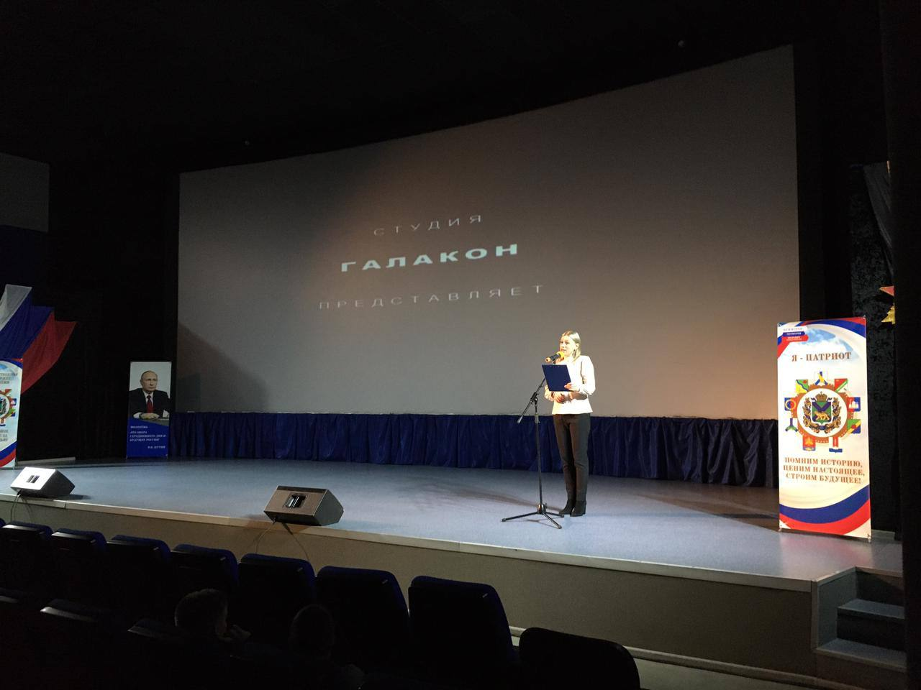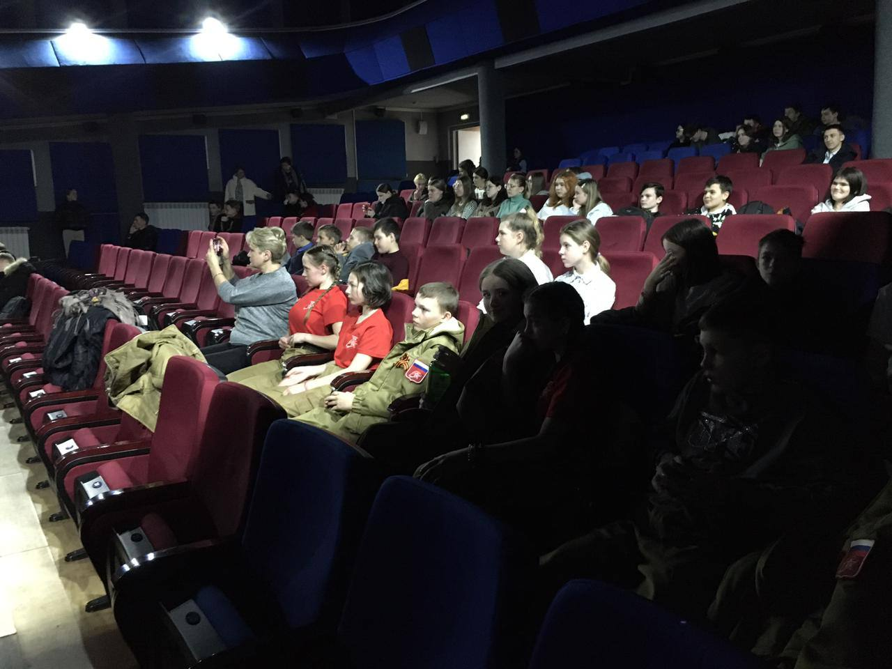
17.03 в Доме культуры «Восток» проходил слет рабочей молодежи северных территорий Приморского края – «Приморье– территория молодых профессионалов». Участникам была предоставлена возможность выступить на одной из четырех дискуссионных площадках на различные темы, в которых молодежь так или иначе принимает непосредственное участие.

18.03 на городской площади состоялась традиционная «Зарядка Чемпионов», которую для всех желающих проводил Алексей Гетьман -руководитель СК «Даманец» и Федерации самбо и дзюдо в Дальнереченском ГО и Дальнереченском МР.
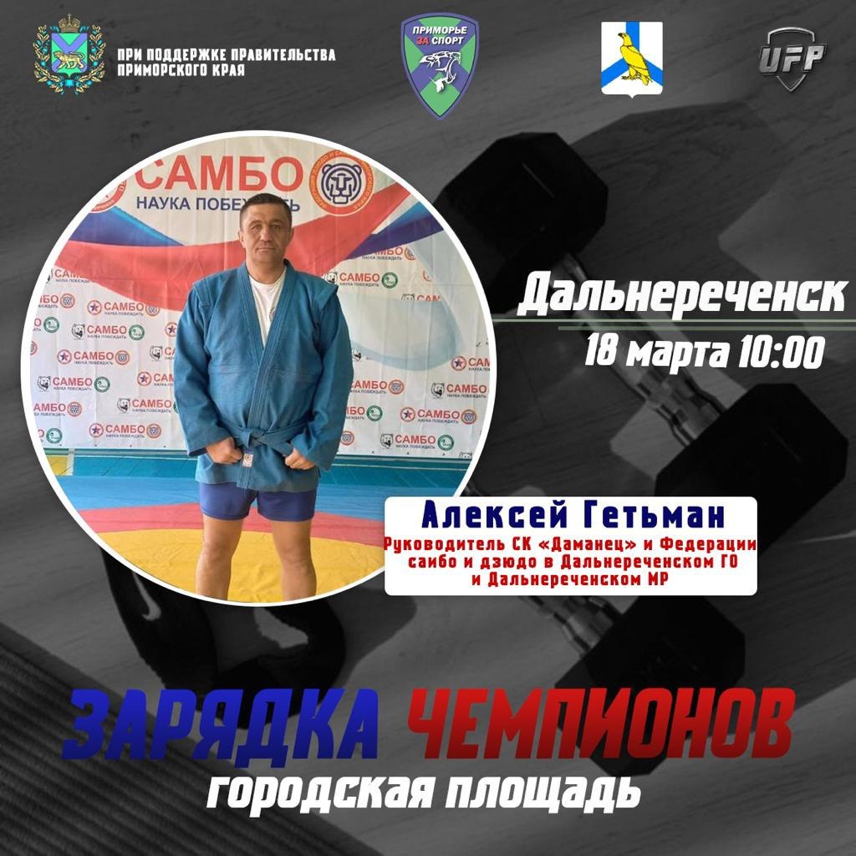
18.03 в малом зале Дома культуры «Восток» состоялось патриотическое мероприятие, посвященное 9-й годовщине воссоединения Крыма с Россией. Присутствующим рассказали о том, как полуостров Крым спустя столько лет вернулся на Родину. Музыкальные и литературные номера, подготовленные сотрудниками учреждения, пришлись по душе всем, кто смог посетить мероприятие.
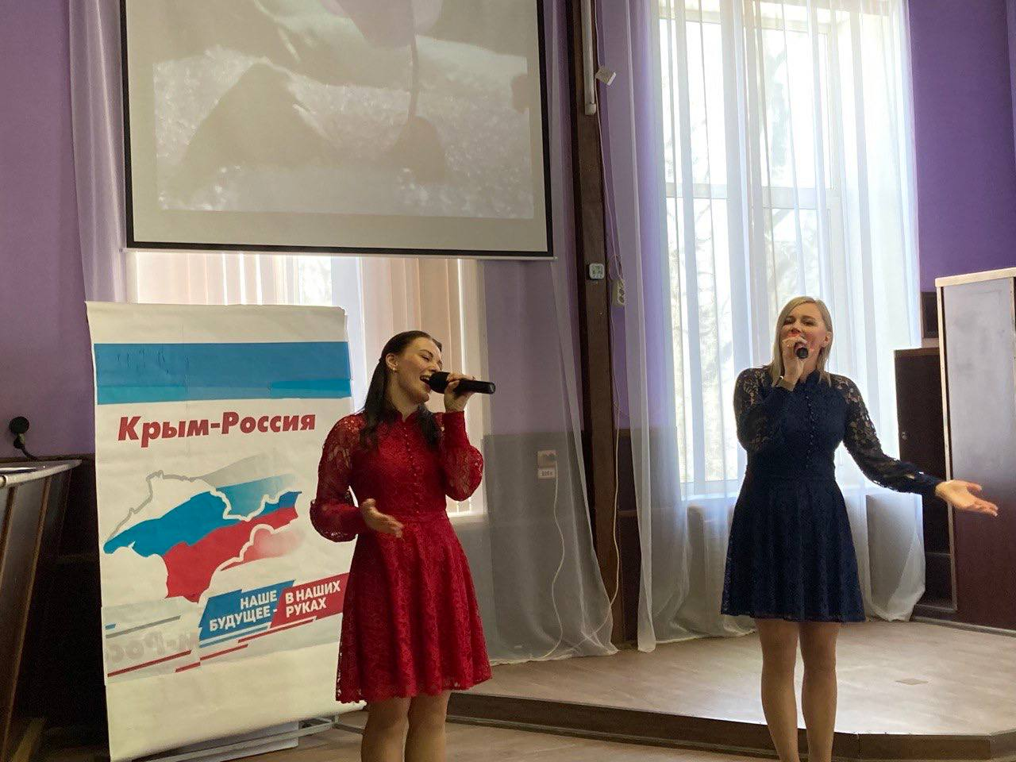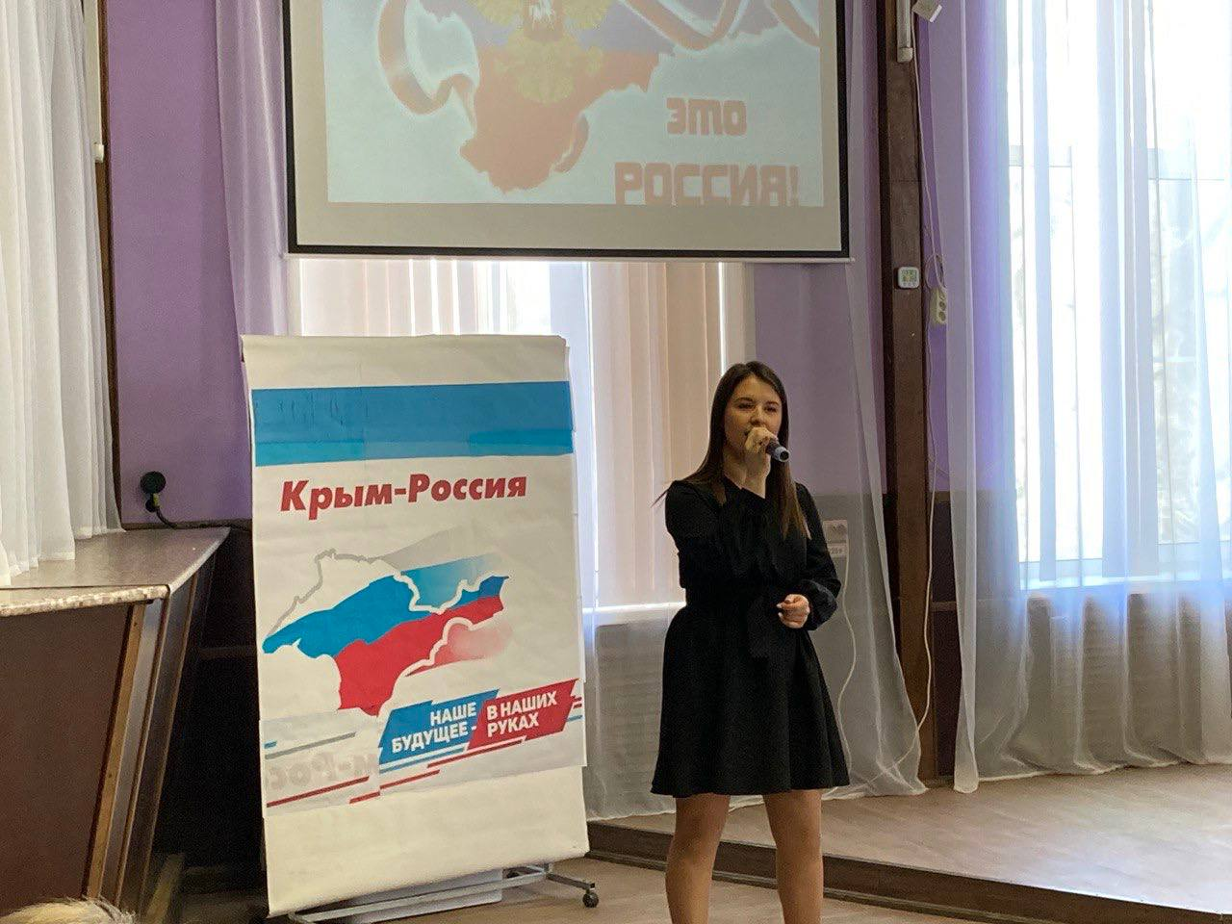
Отчет о проделанной работе Клуба «Космос» село Грушевое

15.03 сотрудники клуба «Космос» организовали адресное посещение участников событий на о. Даманский. Валентин Васильевич Крыжановский поделился своими воспоминаниями о тех трагических событиях. Дети внимательно слушали рассказ, смотрели фотографии и задавали вопросы.
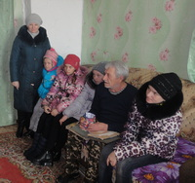
16.03 в клубе «Космос» прошёл познавательный час для жителей села «Крым - одна история, одна победа», посвящённый годовщине воссоединения Крыма с Россией. Участникам мероприятия был показан видеоролик «Крым и Россия». Зрители смогли совершить экскурс в историю нашей великой страны. Путешествие получилось содержательным и увлекательным.
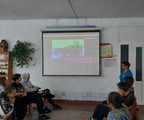
18.03 в клубе «Космос» провели час фольклора «Жаворонки прилетите- холодную зиму унесите». На мероприятии дети познакомились с историей русского народного творчества: пословицами и поговорками, потешками, сказками, прибаутками.
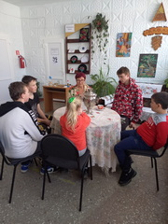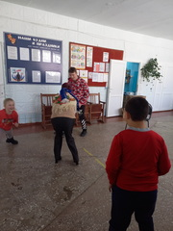
18.03 в клубе «Космос» была проведена познавательная игра для детей «Всё то, что неизвестно - очень интересно». В ходе игры дети с большим удовольствием приняли участие в опытах, наблюдениях, экспериментах, играх.
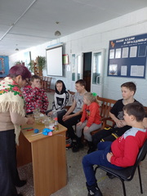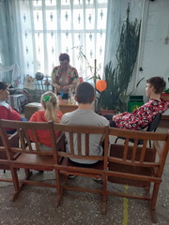

Отчет проделанной работе Лазовского клуба филиала МБУ ДК «Восток»

15.03 в Лазовском клубе проведен урок мужества «Боль и гордсть о.Даманский». На мероприятии присутствовали жители с. Лазо, участники клубного формирования "Вдохновение" и приглашенные гости и вдова участника событий на о. Даманский А. В. Трепова;

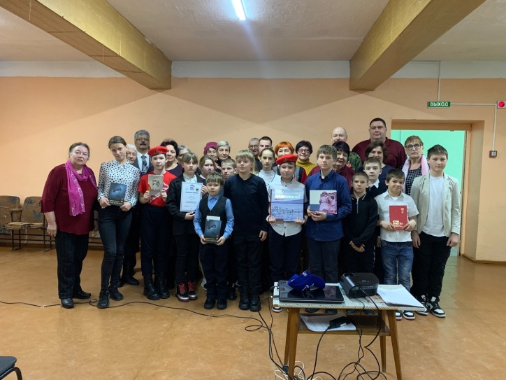
15.03 в Лазовском клубе проведена познавательная программа для детей «Мир бабочек». Участники программы познакомились с видами и циклом жизни бабочек.
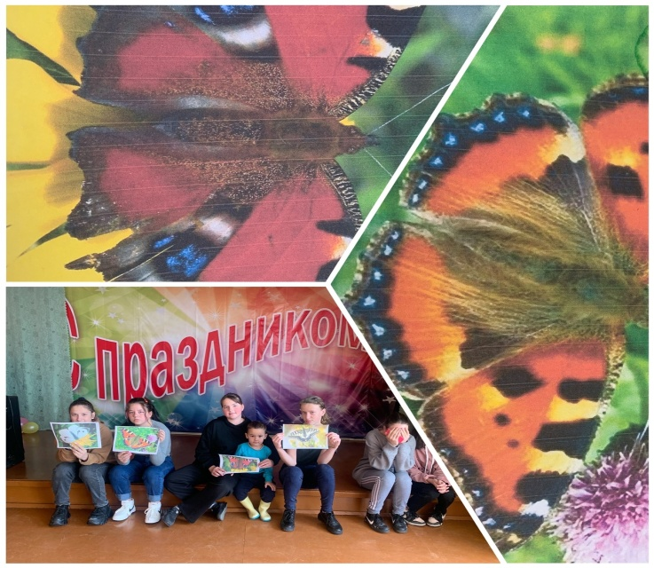

17.03 сотрудниками Лазовского клуба проведена, познавательна программа для детей «Родину есть за что любить». Участники программы поговорили о, том, что такое Родина и как ее нужно любить.
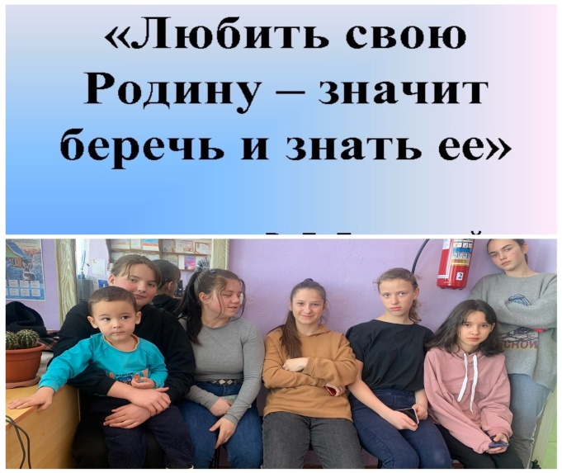
18.03 в Лазовском организована выставка рисунков «Крым и Россия – едины!», посвященная празднованию Дня воссоединения Крыма с Россией.
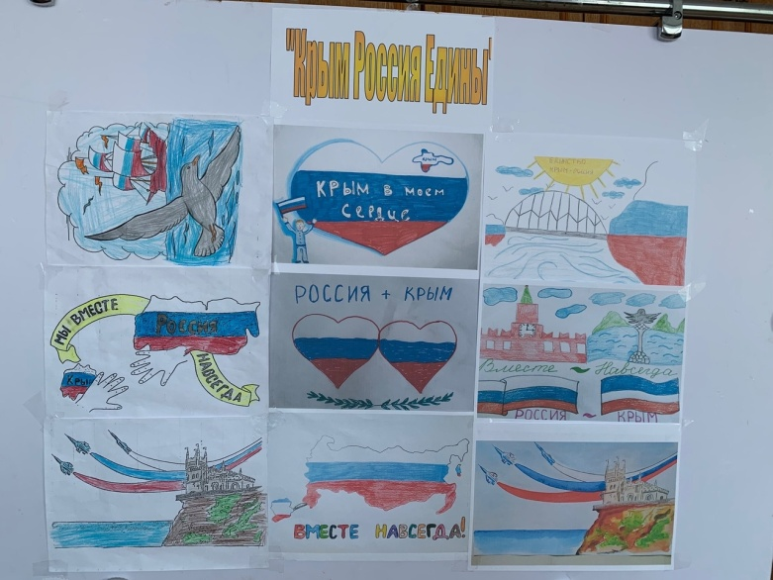

18.03 в Лазовском клубе проведена танцевальная программа «Кто что умеет». Участники программы приняли участие в танцевальном батле под современные треки.
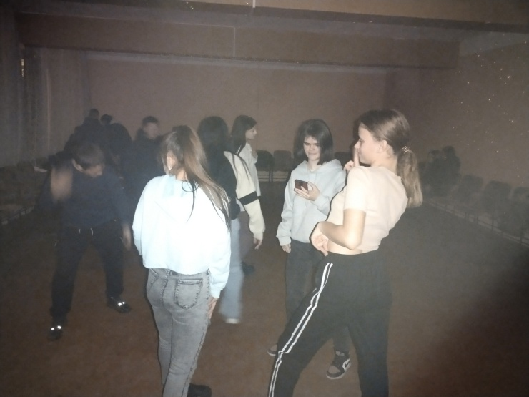
Отчет проделанной работе Дома культуры имени В. Сибирцева
14.03 размещено просветительское онлайн-мероприятие «К родным берегам». Исторические факты рассказывают о воссоединении Крыма с Россией, а кадры видео ролика дают понять, что Крым — это уникальное место с богатой историей и живописными местами.
15.03 в Доме культуры имени В Сибирцева прошли патриотические мероприятия, посвященные событиям на о. Даманский. Фотовыставка рассказала о первых минутах вооруженного конфликта, о героическом подвиге наших пограничников.

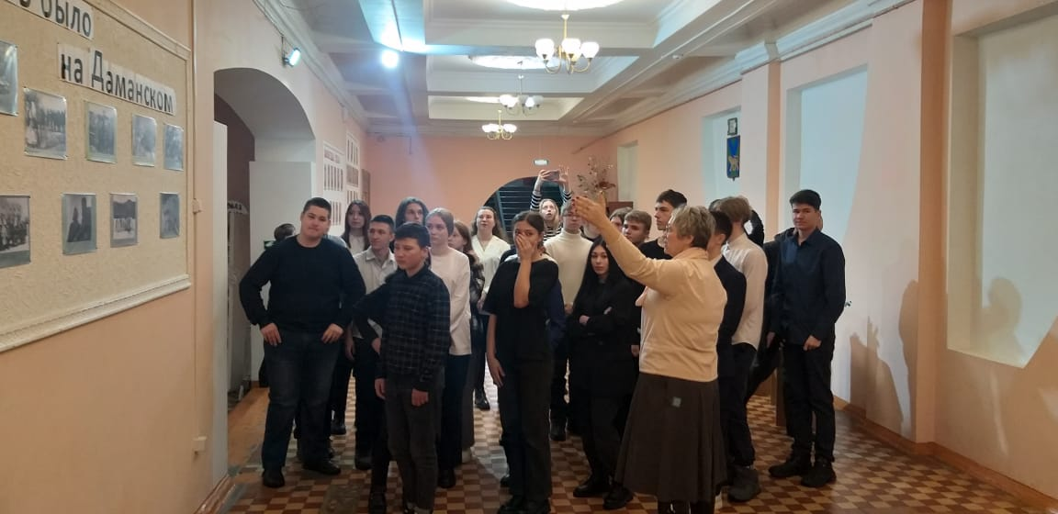

Документальный фильм «На острове Даманском тишина…» о вооруженном конфликте на советско-китайской границе 2 марта 1969года, воссоздал всю хронологию событий тех дней.

